CHUYÊN ĐỀ: “SINH SẢN Ở ĐỘNG VẬT”
PHẦN I – MỞ ĐẦU
I. LÍ DO CHỌN ĐỀ TÀI
Trong các kì thi lớn, đặc biệt là các kì thi học sinh giỏi các cấp ở trong nước và quốc tế thì những nội dung kiến thức của môn Sinh lí học động vật được đề cập đến rất nhiều. Nhưng khi học sinh nghiên cứu về chuyên đề “Sinh sản ở động vật” sẽ gặp rất nhiều khó khăn do đây là một mảng kiến thức khó. Hiện nay có rất nhiều tài liệu viết về chuyên đề này nhưng hầu hết các tài liệu viết rời rạc, tách bạch nhau.
Cấu tạo và cơ chế điều hòa sinh sản ở động vật là rất phức tạp và đa dạng; tuy nhiên trong phạm vi 1 chuyên đề hẹp, tôi chỉ tập trung đi sâu vào hệ thống các kiến thức trọng tâm nhất và đưa ra các câu hỏi, bài tập vận dụng trong chuyên đề.
II. MỤC ĐÍCH VÀ ĐỐI TƯỢNG NGHIÊN CỨU
1. Mục đích nghiên cứu
Nhằm mục đích giúp các em học sinh có kiến thức chuyên sâu hơn về phần này để các em có nền tảng tốt để theo học đội tuyển HSG, tôi biên soạn chuyên đề theo cấu trúc mới một cách chi tiết, cơ bản, tổng hợp và chuyên sâu, cùng một số dạng bài tập và câu hỏi mà các em sẽ gặp phải khi làm đề thi HSG các cấp với hi vọng làm tài liệu đọc và ôn tập cho các em học sinh trong đội tuyển học sinh giỏi.
2. Đối tượng nghiên cứu
Chuyên đề có thể sử dụng để giảng dạy và ôn tập cho học sinh lớp 11, đặc biệt là học sinh các khối chuyên Sinh và các học sinh trong đội tuyển học sinh giỏi; có thể sử dụng cho mọi đối tượng học sinh, tùy theo mức độ nhận thức và trình độ người học mà người dạy có thể vận dụng cho phù hợp.
PHẦN II – NỘI DUNG
A. HỆ THỐNG KIẾN THỨC TRỌNG TÂM
I. SINH SẢN VÔ TÍNH
Là hình thức sinh sản trong đó một cá thể sinh ra một hoặc nhiều cá thể mới có bộ NST giống hệt như nó, không có sự kết hợp giữa trứng và tinh trùng.
Cơ sở tế bào: phân bào nguyên nhiễm.
1. Ưu điểm và nhược điểm của sinh sản vô tính
a. Ưu điểm
- Nguyên liệu và năng lượng được sử dụng hiệu quả ở mọi cá thể tạo ra thế hệ con cháu.
- Tạo ra các cá thể con giống cá thể ban đầu về các đặc điểm di truyền, thích nghi tốt với môi trường sống ổn định, ít biến động.
- Cá thể sống độc lập, đơn lẻ vẫn có thể tạo ra con cháu. Vì vậy, có lợi trong trường hợp mật độ quần thể thấp.
b. Nhược điểm
Tạo ra các cá thể mới giống nhau và giống cá thể mẹ về các đặc điểm di truyền. Vì vậy, khi điều kiện sống thay đổi có thể dẫn tới hàng loạt cá thể bị chết, thậm chí toàn bộ quần thể bị tiêu diệt.
2. Các hình thức sinh sản vô tính ở động vật
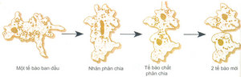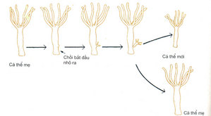
Sinh sản phân đôi ở trùng biến hình Sinh sản nảy chồi ở thủy tức
Bảng so sánh các hình thức sinh sản vô tính ở động vật
So sánh | Phân đôi | Nảy chồi | Phân mảnh | Trinh sinh
Giống nhau | - Từ một cá thể sinh ra một hoặc nhiều các cá thể mới có bộ nhiễm sắc thể hoàn toàn giống mẹ.  - Dựa vào quá trình nguyên phân tạo ra cá thể mới.
Khác nhau | Hình thành eo thắt, phân chia đều tế bào chất và nhân. | NP nhiều lần tạo chồi con. Chồi tách khỏi cá thể mẹ tạo thành một cá thể mới. | Cơ thể mẹ tạo thành nhiều mảnh vụn phát triển thành cá thể mới. | Phân chia tế bào trứng không qua thụ tinh tạo cá thể đơn bội.
Đại diện | Trùng biến hình, trùng giày, trùng roi, giun dẹp. | Ruột khoang. | Bọt biển và giun dẹp. | Ong, kiến, rệp.

3. Ứng dụng của sinh sản vô tính ở động vật
- Nuôi mô sống, tách nhỏ mô từ cơ thể động vật, nuôi cấy trong môi trường đủ dinh dưỡng, vô trùng và nhiệt độ thích hợp, giúp cho mô đó tồn tại và phát triển. Hiện nay đã ứng dụng nuôi cấy mô tạo ra những mô sống cấy ghép cho bộ phận sai hỏng (VD: nuôi cấy da).
- Nhân bản vô tính: là chuyển nhân của một tế bào xoma vào một tế bào trứng đã lấy mất nhân, rồi kích thích tế bào trứng đó phát triển thành phôi, phôi phát triển thành cơ thể mới. Nhân bản vô tính đã thành công trong nhiều đối tượng: chuột, bò, chó, lợn, cá trạch…
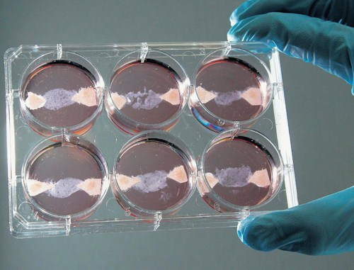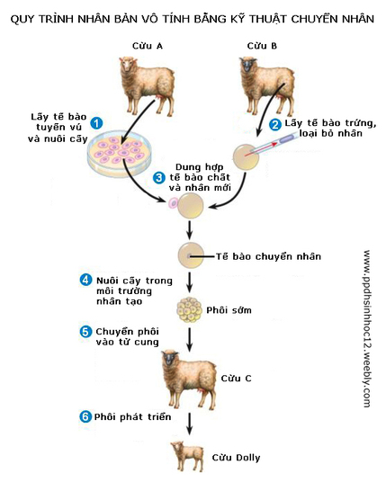
Nuôi cấy mô tế bào động vật Nhân giống vô tính động vật
Với kỹ thuật này người ta hy vọng sẽ tạo ra các mô, các cơ quan mong muốn, từ đó thay thế các mô, cơ quan bị bệnh, bị bỏng ở người.
II. SINH SẢN HỮU TÍNH Ở ĐỘNG VẬT
Là hình thức sinh sản tạo ra cá thể mới qua sự hình thành và hợp nhất hai loại giao tử đơn bội đực và cái để tạo ra hợp tử lưỡng bội, hợp tử phát triển thành cá thể mới.
1. Ưu điểm và nhược điểm của sinh sản hữu tính
a. Ưu điểm
Tạo ra thế hệ con cháu đa dạng về mặt di truyền, do vậy làm tăng khả năng sống sót của loài khi điều kiện sống trở nên bất lợi.
b. Nhược điểm
- Sử dụng nguồn nguyên liệu lớn để duy trì số lượng rất lớn con đực không trực tiếp đẻ con.
- Trong trường hợp mật độ quần thể thấp, các cá thể đực và cái ít có cơ hội gặp nhau.
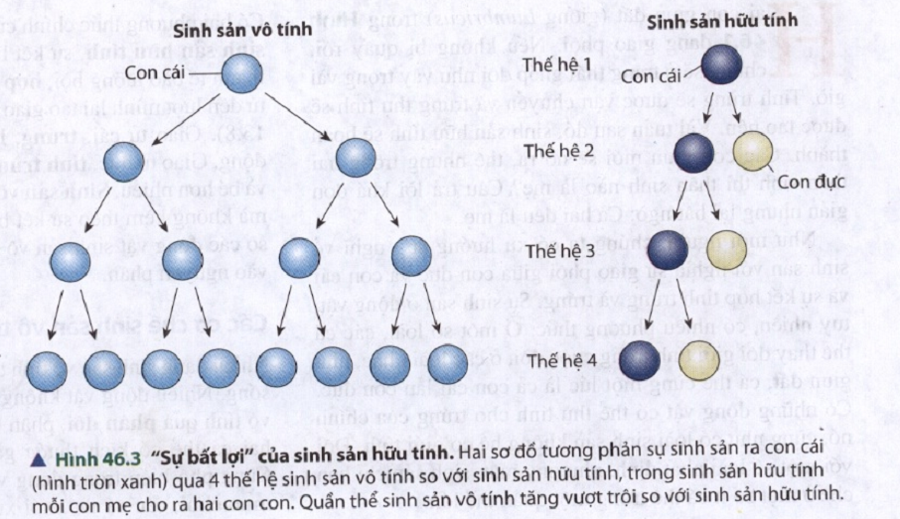
2. Quá trình sinh sản hữu tính
Sinh sản hữu tính là một quá trình gồm 3 giai đoạn:
- Quá trình hình thành tinh trùng và trứng.
- Giai đoạn thụ tinh.
- Giai đoạn phát triển phôi hình thành cơ thể mới.
2.1. Quá trình hình thành trứng và tinh trùng
2.1.1. Quá trình hình thành trứng ở người
Cơ thể lúc mới đẻ đã có hầu hết các noãn bào bậc 1. Chúng được tạo ra bằng cách phân chia, lớn lên của các tế bào mầm (noãn nguyên bào).
Sự phát triển bắt đầu khi một số noãn bào bậc 1 tập trung các tế bào hạt lại hình thành nang trứng. Thường chỉ có một nang trứng phát triển đến giai đoạn thành thục nhưng có khi hai hay nhiều nang trứng phát triển để thành thục cùng lúc, nếu được thụ tinh sẽ sinh đôi, sinh ba…
Trong quá trình phát triển nang trứng noãn bào to ra, nó nhận các chất dung dịch từ tế bào hạt, tế bào hạt tăng sinh quanh noãn bào. Tế bào này được ngăn cách với nang bởi màng sáng.
Khi nang trứng lớn một lớp tế bào vỏ có nguồn gốc từ mô liên kết của buồng trứng bao quanh phía ngoài. Chúng tiết ra hooc môn nam – testosteron khuếch đại vào tế bào hạt ở đó dưới tác dụng của enzym chúng biến thành ostrogen.
Giai đoạn cuối trong phát triển của trứng là sự mở rộng khoảng trống chứa dịch ở trung tâm là xoang nang (hốc nang) noãn bào trôi bồng bềnh trong đó. Toàn bộ nang trứng căng phồng, vào lúc này sự phân chia giảm nhiễm thứ nhất xảy ra. Noãn bào bậc một phân chia thành 2 noãn bào bậc 2 (không phân chia tương bào).
Một trong hai tế bào phát triển, chiếm gần như toàn bộ phần nguyên sinh chất và dưỡng chất. Một tế bào còn lại hầu như chỉ có nhân (thể cực) và là thể cực thứ nhất trong số hai thể cực. Vì lần phân chia thứ hai diễn ra tương tự lần phân chia thứ hai diễn ra sau khi thụ tinh.
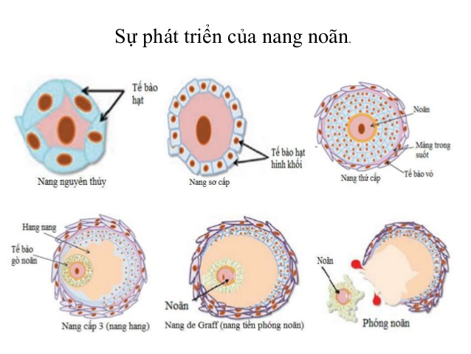
Tế bào trứng (noãn bào bậc hai) được giải phóng ra ngoài khi nang trứng chín. Tế bào trứng chuyển động thụ động vào ống dẫn trứng nhờ hoạt động đồng bộ của lông rung, sự co bóp của cơ thành ống dẫn trứng. Nó di chuyển dọc theo ống dẫn trứng được 1/3 quãng đường thì dừng lại (đó là chỗ thường xảy ra thụ tinh)
Các tế bào còn lại trong nang trứng khi trứng rụng vẫn còn dính lại ở buồng trứng tạo thành thể vàng - một cấu trúc tương tự như tuyến, tiết hooc môn progesteron. Nếu trứng được thụ tinh thì thể vàng được tồn tại, nếu không được thụ tinh thì 10 ngày sau nó ngừng hoạt động và bắt đầu một chu kỳ rụng trứng mới.
*Quá trình sinh trứng: có thể chia thành các giai đoạn sau:
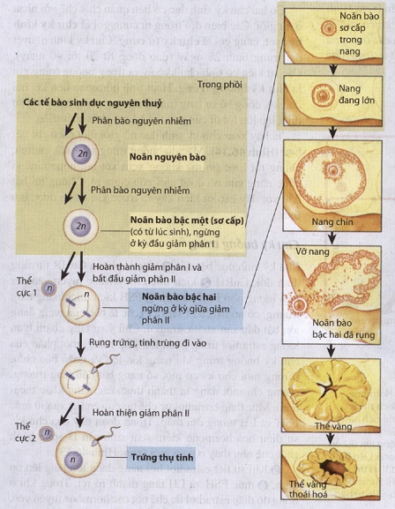
Sơ đồ quá trình sinh trứng
- Noãn bào bậc 1 (noãn bào sơ cấp) được bao quanh bởi 1 lớp tế bào hạt, hình thành nên nang trứng sơ cấp. Noãn bào bậc 1 tiến hành giảm phân I nhưng dừng lại ở kì đầu I.
- Từ tuổi dậy thì trở đi, nang trứng phát triển, noãn bào bậc 1 phân chia, hoàn thành nốt giảm phân I tạo ra 2 tế bào có kích thước không bằng nhau: 1 tế bào kích thước lớn gọi là noãn bào bậc 2 và 1 tế bào kích thước nhỏ gọi là thể cực 1.
- Noãn bào bậc 2 phát triển thành tế bào trứng và bắt đầu giảm phân II nhưng dừng lại ở kì giữa II. Tế bào trứng hoàn thành giảm phân II chỉ khi quá trình thụ tinh diễn ra.
2.1.2. Quá trình hình thành tinh trùng ở người
Các tế bào tinh trùng được hình thành từ tinh nguyên bào (tế bào mầm). Nằm suốt chiều dài 170m của ống sinh tinh. Nguồn cung cấp tế bào mầm luôn được phân bào vì chúng sinh sản theo kiểu nguyên phân. Các tinh nguyên bào xếp thành lớp ở sát thành ống sinh tinh.
Sự tạo tinh bắt đầu khi một tế bào mầm di chuyển khỏi lớp này phát triển to ra để hình thành tinh bào bậc I, phân chia giảm nhiễm lần 1 tạo ra 2 tinh bào bậc II, lần 2 tạo thành 4 tinh tử.
Trong suốt quá trình tạo tinh, các tế bào luôn được gắn với tế bào sertoli, chúng là rào chắn, là cấu trúc trung gian vận chuyển giữa các tế bào đang phân chia với mạch máu nằm phía ngoài ống sinh tinh. Các tế bào tinh tử kết thúc sự phát triển của mình bằng cách biến thành tinh trùng nhưng vẫn bám chặt với tế bào sertoli.
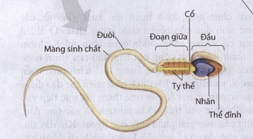

Cấu trúc của tinh trùng
Cấu trúc của tinh trùng gồm:
+ Vùng đầu: dẹt, hình bầu dục, đầu có mũ chứa đầy enzym (thể đỉnh)
+ Vùng giữa có chứa nhiều ti thể
+ Vùng đuôi: Sự sắp xếp của ống siêu vi ở vùng đuôi rất giống với sự sắp xếp ở lông rung và lông roi
Các tinh trùng sau khi sản sinh chưa hoạt động, được đưa thụ động đến mào tinh hoàn, chúng sẽ thành thục hoàn toàn ở đó.
Sự phát triển của tinh trùng 72 ngày liên tục. Ở nhiệt độ cao hơn 40ºC ức chế sản sinh tinh trùng.
*Quá trình sinh tinh: diễn ra trong tinh hoàn như sau:
- Các tinh nguyên bào trên thành ống sinh tinh nguyên phân nhiều lần để tạo ra các tinh nguyên bào mới.
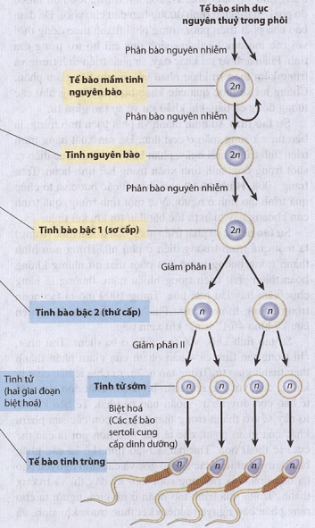
Sơ đồ quá trình sinh tinh
- Các tinh nguyên bào lưỡng bội nằm ở lớp tế bào ngoài cùng của ống sinh tinh nguyên phân không ngừng tạo ra các tinh bào bậc 1 với bộ NST lưỡng bội.
- Mỗi tinh bào bậc 1 tiến hành giảm phân I tạo ra 2 tinh bào bậc 2.
- Mỗi tinh bào bậc 2 tiếp tục giảm phân II tạo ra 2 tinh tử với bộ NST đơn bội.
- Nhờ tế bào Sectoli trong tinh hoàn, các tinh tử biệt hóa thành tinh trùng với bộ NST đơn bội.
2.1.3. Điều hòa hoocmôn đối với quá trình sinh tinh và sinh trứng
a. Điều hoà sinh tinh
Vùng dưới đồi tiết ra GnRH kích thích tuyến yên tiết FSH và LH.
FSH kích thích ống sinh tinh, sản sinh tinh trùng.
LH kích thích tế bào kẽ tiết ra hoocmon testosteron, có tác dụng kích thích sự sinh tinh trùng, đồng thời hoạt hoá tuyến sinh dục phụ sản sinh tinh dịch và hình thành đặc điểm sinh dục phụ thức cấp. Khi nồng độ testosteron cao sẽ ức chế ngược lên vùng dưới đồi và tuyến yên làm giảm GnRH, FSH và LH.
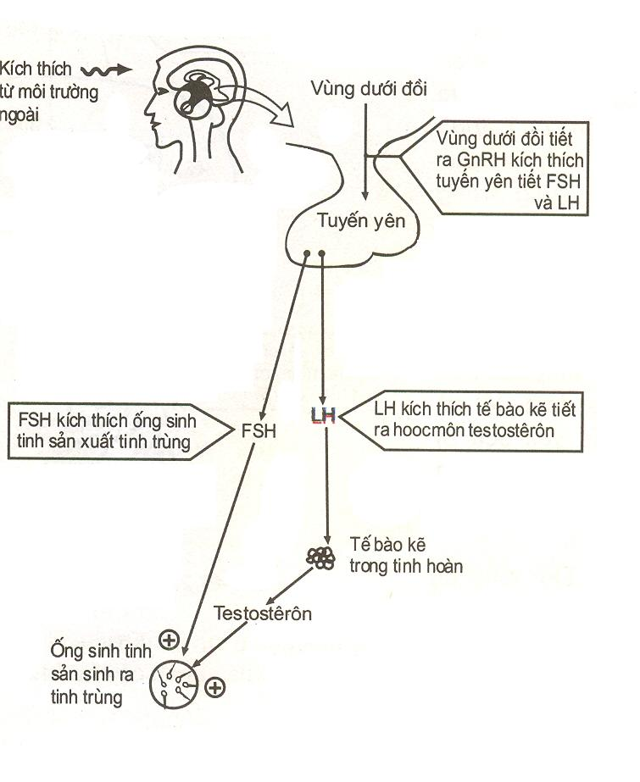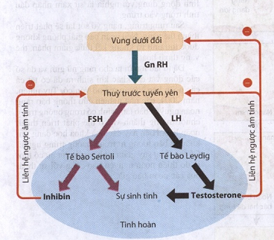
Sơ đồ điều hòa hoocmôn đối với quá trình sinh tinh
*Sự điều hoà sinh tinh được thực hiện theo cơ chế liên hệ ngược:
- Đầu tiên, vùng dưới đồi tiết ra GnRH (nhân tố gây chế tiết FSH) kích thích thuỳ trước tuyến yên tiết ra FSH để kích thích sự phát triển của ống sinh tinh và tạo thành tinh trùng; và tiết ra LH có tác dụng lên tế bào kẽ để gây tiết hoocmôn testostêron.
- Khi LH gây hưng phấn các tế bào kẽ tiết ra quá nhiều testostêron, chất này sẽ tác động ngược lên tuyến yên, gây ức chế tiết ra LH. Tuy nhiên toàn bộ testostêron chỉ đủ để ức chế được LH mà vẫn chưa thể ức chế được sự tiết FSH. Có một loại hoocmôn khác do các tế bào sinh tinh tiết ra có thể gây ức chế được FSH đó là inhibin.
b. Điều hoà sinh trứng
Sự điều hoà sinh trứng là nhờ tác động của hoocmon sinh dục. Nồng độ của các chất biến động theo chu kỳ vì vậy quá trình phát triển và rụng trứng diễn ra theo chu kỳ.
Các loài động vật khác nhau có chu kỳ trứng chín và rụng khác nhau, ở người trứng chín và rụng theo chu kỳ tháng, cứ trung bình sau 28 ngày lại có một trứng chín và rụng tạo nên chu kỳ kinh nguyệt.
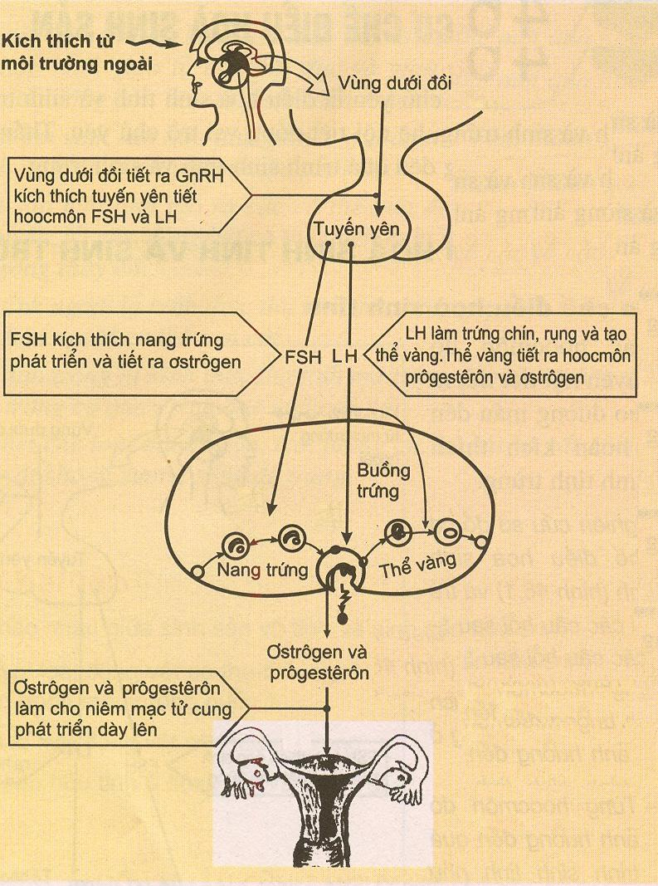
Sơ đồ điều hòa hoocmôn đối với quá trình sinh trứng
Chu kỳ kinh nguyệt có thể chia làm 2 pha: pha nang và pha thể vàng.
*Pha nang trứng:
Vùng dưới đồi tiết ra GnRH kích thích tuyến yên tiết FSH (hoocmon kích thích nang trứng và LH hoocmon tạo thể vàng. FSH làm noãn chín, LH làm cho trứng chín và rụng nồng độ FSH và LH tăng cao nhất ở khoảng ngày thứ 14. Sự phối hợp của 3 loại hoocmon này làm cho nang trứng phát triển và gây rụng trứng ở ngày thứ 14 của chu kỳ kinh nguyệt.
Nồng độ ostrogen tăng kích thích sự phát triển của cơ trơn thành tử cung, tăng cường lớp biểu mô tuyến của tử cung (niêm mạc tử cung) để chuẩn bị tiếp nhận phôi.
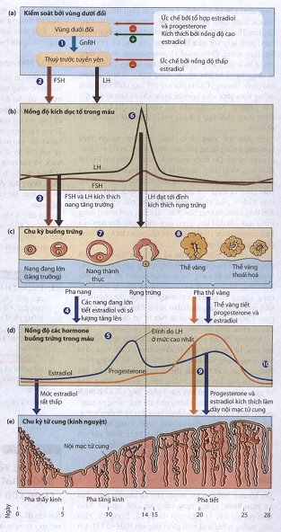
Sơ đồ các hiện tượng trong chu kì kinh nguyệt và chu kì buồng trứng
*Pha thể vàng:
Sau khi rụng trứng, các nang bào còn lại trở thành thể vàng tiết progesteron. Progesteron phối hợp với ơstrogen có tác dụng ức chế ngược vùng dưới đồi và tuyến yên làm giảm GnRH, FSH và LH. Vì vậy không có nang trứng phát triển khi thể vàng tiếp tục tiết progesteron. Nếu trứng không được thụ tinh thể vàng sẽ teo đi trong vòng 10 ngày kể từ sau khi trứng rụng và chu kỳ kinh nguyệt có thể lặp lại.
Đồng thời sau khi trứng rụng, progesteron làm cho niêm mạc tử cung phát triển nhanh, nó tổng hợp, tích trữ glycogen, làm tăng sinh mạch máu nhanh sẵn sàng cho việc đón trứng làm tổ.
Trong điều kiện bình thường, khi không có thai, nồng độ progesteron và ơstrogen giảm xuống rất nhanh làm cho cơ tử cung và niêm mạc tử cung co lại trong những ngày cuối chu kỳ 28 ngày gây chảy máu (kinh nguyệt).
Ơstrogen kích thích các tế bào sản xuất chất nhày để bôi trơn âm đạo, nhưng prgesteron lại làm chất nhày đặc quánh tạo nút chất nhày bảo vệ âm đạo, vì vậy bảo vệ phôi phát triển.
*Những khác nhau cơ bản giữa chu kì kinh nguyệt và chu kì buồng trứng:
Điểm khác | Chu kì kinh nguyệt | Chu kì buồng trứng
Định nghĩa | CK kinh nguyệt là sự bong ra theo chu kì của lớp tế bào niêm mạc tử cung kèm theo máu của tử cung, hỗn hợp tế bào niêm mạc và máu này đi qua âm đạo ra ngoài cơ thể. | CK buồng trứng là sự phát triển nang trứng, rụng trứng và hình thành thể vàng theo chu kì và được điều hòa bởi hoocmon.
Đối tượng | Chỉ có ở người và khỉ dạng người. Các loài thú không có chu kì kinh nguyệt mà chỉ có chu kì động dục. | Có ở các loài thú và người.
Vị trí | Diễn ra ở tử cung | Diễn ra ở buồng trứng
Phân chia thời gian | 2 giai đoạn: tăng sinh và tiết | 2 pha: pha nang trứng và pha thể vàng.
Biến đổi trong chu kì | Niêm mạc tử cung phát triển, dày lên, giàu mạch máu, giàu tuyến tiết chất dinh dưỡng, chuẩn bị cho hợp tử làm tổ. Sau đó các mạch máu ở niêm mạc tử cung bị đứt và lớp niêm mạc tử cung không được nuôi dưỡng bong ra, máu và lớp niêm mạc tử cung đi qua âm đạo ra ngoài gây hiện tượng kinh nguyệt. | Nang trứng phát triển và gây ra hiện tượng trứng rụng vào loa vòi trứng, các tế bào còn lại của nang trứng phát triển thành tuyến nội tiết tạm thời gọi là thể vàng, sau đó thể vàng thoái hóa dẫn đến nang trứng mới lại phát triển.

2.1.4. Ảnh hưởng của thần kinh và môi trường đến sinh tinh và sinh trứng
- Căng thẳng thần kinh kéo dài (stress) sợ hãi, lo âu, buồn phiền kéo dài gây rối loạn trứng chín và rụng, làm giảm sản sinh tinh trùng.
- Sự hiện diện mùi của con đực tác động lên hệ thần kinh và nội tiết, qua đó ảnh hưởng đến quá trình phát triển, chín và rụng của trứng, ảnh hưởng đến hành vi sinh dục của con cái.
- Thiếu ăn, suy dinh dưỡng, chế độ ăn uống không hợp lý gây rối loạn quá trình chuyển hoá vật chất trong cơ thể, từ đó ảnh hưởng đến quá trình sinh tinh và sinh trứng.
- Người nghiện thuốc lá, nghiện rượu, nghiện ma tuý có quá trình sinh trứng bị rối loạn, tinh hoàn giảm khả năng sản sinh tinh trùng.
2.2. Giai đoạn thụ tinh
Ở động vật có 2 hình thức thụ tinh: thụ tinh trong và thụ tinh ngoài.
2.2.1. Thụ tinh ngoài
Là hình thức thụ tinh, trong đó tinh trùng gặp trứng và thụ tinh ở bên ngoài cơ thể, con cái đẻ trứng vào môi trường nước, con đực xuất tinh dịch lên trứng để thụ tinh.
2.2.2. Thụ tinh trong
Là hình thức thụ tinh trong đó trứng gặp tinh trùng và thụ tinh ở trong cơ quan sinh dục của con cái.
2.2.3. Sự thụ tinh ở người
Sau khi xuất tinh tinh trùng di chuyển đến lòng ống dẫn trứng sau 5 phút, nhanh hơn nhiều so với tốc độ của tinh trùng do sự co bóp của tử cung và ống dẫn trứng.
Các tuyến tiết của tuyến sinh dục phụ của nam cùng tham gia vào vận chuyển tinh trùng. pH = 7,3 của tinh dịch trung hoà pH = 3,8 của đường sinh dục nữ. Đường đơn trong tinh dịch cung cấp nguyên liệu hô hấp cho tinh trùng. Prostaglandin của tinh dịch làm tăng co bóp của tử cung và ống dẫn trứng.
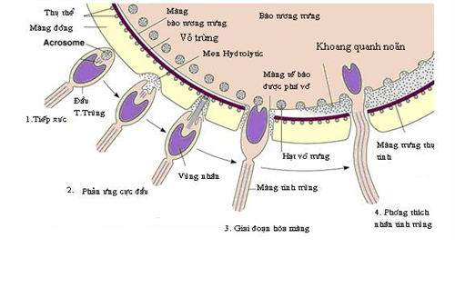
Sơ đồ quá trình thụ tinh
Môi trường axit của tử cung và buồng trứng sẽ kích hoạt tinh trùng, làm tạo ra các lỗ nhỏ ở đầu tinh trùng, qua đó giải phóng enzym thể đỉnh (có hai loại enzym hialurodinaza và acrozin).
Trước hết hialurodinaza phá huỷ axit hialarome gắn các tế bào hạt bao quanh tế bào trứng. Sau đó acrozin phân giải protein, giúp tinh trùng chuyển động và xuyên qua màng sáng. Lúc này màng của tinh trùng và màng của trứng ở nơi tiếp giáp tan ra và vật chất di truyền của hai giao tử hoà nhập với nhau để tạo thành hợp tử.
Trứng có cơ chế ngăn cản sự xâm nhập của các tinh trùng khi một tinh trùng đã đột nhập được vào tế bào trứng xảy ra sự phóng bế tức thời và sự phóng bế chậm.
Sự phóng bế tức thời (phóng bế nhanh), xảy ra ngay sau khi tinh trùng tiếp xúc với trứng làm mở kênh Na⁺ trên màng trứng. Một dòng Na⁺ tràn vào nhanh gây khử cực màng và ngăn cản không cho tinh trùng nào tiếp xúc được với màng nữa.
Sự phóng bế chậm thuộc về các túi tiết gọi là hạt vỏ nằm ngay dưới sát lớp này. Sự xâm nhập của tinh trùng thúc đẩy dòng Ca²⁺ tràn vào gây phản ứng vỏ do các hạt vỏ bài xuất các chất tiết tạo thành một lớp ngăn cản tinh trùng không thể thâm nhập thậm chí còn đẩy những tinh trùng đang còn bám vào màng ra xa màng trứng.
2.3. Giai đoạn phát triển phôi hình thành cơ thể mới
Sau thụ tinh hợp tử phân cắt tạo khối hình cầu các tế bào, giai đoạn này kích thước của phôi không tăng, sau đó sự biệt hoá các tế bào tạo thành túi phôi.
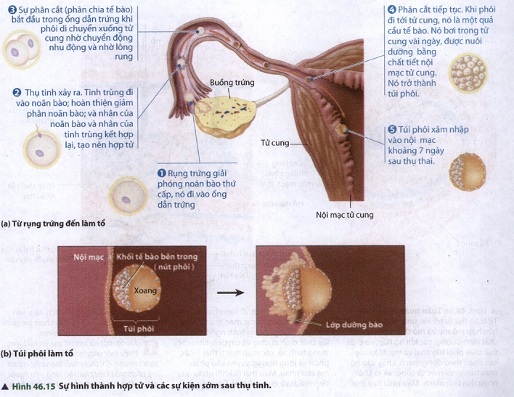
Sự hình thành hợp tử và các sự kiện sớm sau thụ tinh
Phổi của thai nhi chưa hoạt động, sự trao đổi khí của thai nhi được thực hiện thông qua máu mẹ nên vòng tuần hoàn phổi chưa thực hiện chức năng trao đổi khí:
Máu từ nhau thai qua tĩnh mạch rốn trong dây rốn chuyển vào nuôi thai là máu đỏ, giàu O₂ sẽ đi qua gan đổ vào tĩnh mạch chủ dưới → tâm nhĩ → tâm thất phải.
Tâm thất phải co sẽ tống máu vào động mạch phổi nhưng chuyển ngay sang động mạch chủ qua ống Bôtan (ống nối giữa động mạch chủ và động mạch phổi) để phân phối khắp cơ thể, chỉ có 1 phần nhỏ máu từ động mạch phổi được đưa vào phổi chỉ để nuôi các mô phổi phát triển mà không để trao đổi khí.
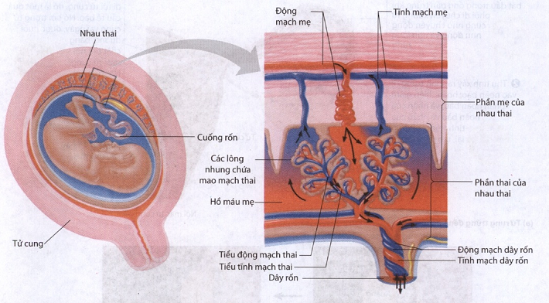
Cấu tạo của nhau thai
Mặt khác, khi máu từ tĩnh mạch rốn đổ vào tâm nhĩ phải thì một phần được chuyển sang tâm nhĩ trái qua lỗ bầu dục (nằm giữa tâm nhĩ và tâm thất) và được tống vào động mạch chủ, khi tim co bóp sẽ hòa chung với máu từ động mạch phổi chuyển sang để chuyển đến các tế bào và cơ quan trong khắp cơ thể.
Máu đã được trao đổi ở tế bào sẽ trở thành máu tĩnh mạch (máu đỏ thẫm) trở lại nhau thai trong các động mạch rốn để tiếp tục sự trao đổi khí với máu mẹ trong các hố máu ở nhau thai.
*Sự đẻ trứng và đẻ con:
Trong sinh sản hữu tính, rất nhiều loài động vật đẻ trứng như cá, lưỡng cư, bò sát và nhiều loài động vật không xương sống đẻ trứng, có một số loài cá và bò sát đẻ con. Trứng thụ tinh nằm lại trong ống dẫn trứng và phát triển thành phôi nhờ chất dự trữ có ở noãn hoàng chứ không phải nhờ trao đổi chất qua nhau thai như ở thú
Tất cả thú (trừ thú thấp) đẻ con, phôi thai phát triển trong cơ thể mẹ nhờ chất dinh dưỡng nhận từ cơ thể mẹ qua nhau thai.
III. ĐIỀU KHIỂN SINH SẢN Ở ĐỘNG VẬT VÀ SINH ĐẺ CÓ KẾ HOẠCH Ở NGƯỜI
1. Điều khiển sinh sản ở động vật
1.1. Một số biện pháp làm thay đổi số con
- Sử dụng hoocmon hoặc chất kích thích: tiến hành tiêm huyết thanh ngựa chửa cho trâu, bò làm động dục đồng loạt và rụng nhiều trứng cùng lúc sau đó thụ tinh nhân tạo.
- Thay đổi yếu tố môi trường: thắp đèn chiếu sáng gà nuôi có thể đẻ 2 trứng/ngày.
- Nuôi cấy phôi: kích thích rụng trứng nhiều bằng hoocmon sau đó cho thụ tinh trong ống nghiệm nuôi thành phôi, cấy phôi vào tử cung con cái hoặc tách phôi thành tế bào riêng biệt mỗi tế bào con nuôi dưỡng trở thành một phôi mới.
- Thụ tinh nhân tạo: thụ tinh nhân tạo ngoài cơ thể, thụ tinh nhân tạo trong cơ thể.
1.2. Một số biện pháp điều khiển giới tính
- Sử dụng kỹ thuật lọc ly tâm, điện di để tách tinh trùng X và Y, thụ tinh các tinh trùng này với trứng theo nhu cầu.
- Sử dụng hoocmon: nuôi các rô phi bột bằng 17–metyl testosteron (hoocmon testosteron tổng hợp) kèm vitamin C sẽ tạo ra 90% cá rô phi đực.
2. Sinh đẻ có kế hoạch ở người
Sinh đẻ có kế hoạch ở người là điều chỉnh về số con, thời điểm sinh con, khoảng cách sinh con sao cho phù hợp với việc nâng cao chất lượng cuộc sống của mỗi cá nhân, gia đình, xã hội.
Các biện pháp tránh thai tính ngày trứng rụng, sử dụng bao cao su, thuốc tránh thai, đặt vòng tránh thai, thắt ống dẫn trứng, thắt ống dẫn tinh, …
B. HỆ THỐNG CÂU HỎI, BÀI TẬP VẬN DỤNG
Phần I: SINH SẢN VÔ TÍNH Ở ĐỘNG VẬT
Câu 1:
a. Nhận định nào sau đây đúng?
1. Sinh sản vô tính là hình thức sinh sản trong đó một cá thể sinh ra một hoặc nhiều cá thể mới có bộ nhiễm sắc thể giống hệt như nó, không có sự kết hợp giữa tinh trùng và tế bào trứng.
2. Sinh sản vô tính là hình thức sinh sản trong đó một cá thể sinh ra một hoặc nhiều cá thể mới có bộ nhiễm sắc thể gần giống như nó, không có sự kết hợp giữa tinh trùng và tế bào trứng.
3. Sinh sản vô tính là hình thức sinh sản trong đó một cá thể sinh ra một hoặc nhiều cá thể mới có bộ nhiễm sắc thể có nhiều sai khác với nó, không có sự kết hợp giữa tinh trùng và tế bào trứng.
b. Cho biết những điểm giống nhau và khác nhau giữa các hình thức sinh sản vô tính?
HD:
a. 1- Đúng.
b.*Điểm giống nhau:
- Từ một cá thể có thể sinh ra một hoặc nhiều cá thể mới có bộ nhiễm sắc thể giống cá thể mẹ, không có sự kết hợp giữa tinh trùng và tế bào trứng.
- Các hình thức sinh sản vô tính đều dựa trên nguyên phân để tạo ra thế hệ mới.
*Điểm khác nhau:
- Phân đôi dựa trên phân chia đơn giản tế bào chất và nhân (tạo ra các eo thắt để chia đều nhân và tế bào chất).
- Sinh sản dựa trên phân chia tế bào trứng (không thụ tinh) theo kiểu nguyên phân nhiều lần tạo nên cá thể mới có bộ nhiễm sắc thể đơn bội.
- Mọc chồi dựa trên nguyên phân nhiều lần để tạo thành một chồi con, sau đó chồi con tách khỏi mẹ tạo thành cá thể mới.
- Phân mảnh dựa trên mảnh vụn của cơ thể, qua nguyên phân để tạo ra cơ thể mới.
Phần II: SINH SẢN HỮU TÍNH Ở ĐỘNG VẬT
Câu 1:
a. Nêu chiều tiến hoá trong sinh sản hữu tính ở động vật?
b. Phân biệt thụ tinh trong và thụ tinh ngoài ở động vật?
HD:
a. - Cơ quan sinh sản:
+ Tiến hoá từ cơ quan sinh sản chưa phân hoá → phân hoá.
+ Trong sự phân hoá của cơ quan sinh sản: từ lưỡng tính → đơn tính.
- Hình thức thụ tinh:
+ Từ thụ tinh ngoài đến thụ tinh trong
+ Từ thụ tinh đến thụ tinh chéo
- Hình thức bảo vệ trứng, phôi và chăm sóc con:
+ Trứng phát triển trong môi trường nước, lệ thuộc hoàn toàn môi trường nước đến phát triển càng cao càng ít lệ thuộc hơn.
+ Từ chưa có tập tính chăm sóc phôi, bảo vệ và dạy con theo chiều hướng ngày càng đa dạng, phong phú và phức tạp dần.
b. Phân biệt thụ tinh trong và thụ tinh ngoài:
TT | Tiêu chí so sánh | Thụ tinh ngoài | Thụ tinh trong
1 | Vị trí thụ tinh | Ngoài môi trường | Trong cơ thể
2 | Cơ quan sinh dục phụ | Chưa có | Có
3 | Mối quan hệ với môi trường | Phụ thuộc | Rất ít phụ thuộc
4 | Sự tham gia của con đực, cái | Hạn chế | Gắn bó
5 | Đánh giá hiệu quả | Xác suất thụ tinh thấp | Xác suất thụ tinh cao
6 | Đánh giá mức độ tiến hoá | chưa tiến hoá | Tiến hoá
Câu 2:
a. Hãy giải thích hiện tượng các đặc điểm sinh dục phụ thứ cấp của động vật có vú có thể thay đổi?
b. Trong giao phối (thụ tinh chéo) ở động vật, hãy trình bày ưu điểm của động vật lưỡng tính so với động vật đơn tính?
HD: a. - Đặc điểm sinh dục phụ là do HMSD kích thích để hình thành các đặc điểm sinh dục phụ khi đến tuổi trưởng thành.

+ HMSD nam: testosteron, anđrogen
+ HMSD nữ: estrogen
- Tuy nhiên, trong cơ thể con đực hay con cái đều có 2 nhóm HM này nhưng tỉ lệ khác nhau.
+ Con đực: testosteron nhiều.
+ Con cái: estrogen nhiều.
→ Nếu tỉ lệ này thay đổi thì các đặc tính sinh dục phụ cũng thay đổi.
- HMSD không chỉ kích thích để hình thành các đặc điểm sinh dục phụ mà còn duy trì đặc điểm sinh dục phụ thứ cấp.
- HMSD không chỉ do tuyến sinh dục tiết ra mà còn do 1 số tổ chức khác tiết ra nên khi tuyến sinh dục mất đi đặc tính SD phụ không hoàn toàn mất.
b. ĐV lưỡng tính nhưng thụ tinh chéo nên khi giao phối xong cả 2 cá thể đều sinh sản nên phát triển nhanh về số lượng, giúp khắc phục được đặc tính di chuyển chậm của động vật lưỡng tính. Trong khi đó đối với động vật đơn tính thì sau khi giao phối xong chỉ có cá thể cái mới sinh sản.
- Đối với động vật lưỡng tính thì bất kì 2 cá thể nào gặp nhau trong thời kì sinh sản sau khi giao phối và thụ tinh đều có thể sinh con, trong khi đó ở ĐV đơn tính nếu cả 2 cá thể đực hoặc 2 cá thể cái gặp nhau thì không thể sinh con.
Câu 3:
a. Vì sao trứng được thụ tinh khi đã di chuyển được 1/3 đoạn đường trong ống dẫn trứng mà hiếm khi xảy ra ở vị trí khác?
b. Trong quá trình tiến hóa, động vật tiến từ dưới nước lên sống trên cạn sẽ gặp phải những trở ngại gì liên quan đến sinh sản? những trở ngại đó đã được khắc phuc như thế nào?
HD:
a. Trước khi được 1/3 đoạn đường trứng còn quá non, màng trứng chưa thuận lợi cho sự kết hợp với tinh trùng để thụ tinh. Không thụ tinh sau vì vận tốc dẫn trứng chậm mà thời gian tồn tại của trứng chưa thụ tinh ngắn.
b. Những trở ngại liên quan đến sinh sản:
- Thụ tinh ngoài không thực hiện được vì không có môi trường nước.
- Trứng đẻ ra sẽ bị khô và dễ bị các tác nhân khác làm hư hỏng như nhiệt độ quá thấp hoặc quá cao, ánh sáng mặt trời mạnh, vi trùng xâm nhập.
*Khắc phục:
- Đẻ trứng có vỏ bọc dày hoặc phôi thai phát triển trong cơ thể mẹ.
- Thụ tinh trong.
Câu 4:
a. Trình bày ảnh hưởng của hoocmôn tới sự dày lên và phá vỡ niêm mạc tử cung trong 1 chu kì kinh nguyệt?
b. Vì sao trong suốt thời gian mang thai không thể có trứng rụng?
HD:
a. - LH và FSH tiết ra từ tuyến yên
- LH tác động lên buồng trứng → tiết ostrogen → làm dày niêm mạc tử cung.
- FSH tác động lên buồng trứng tạo trứng → thể vàng tạo progesteron
- Progesteron cùng ostrogen làm niêm mạc tử cung dày lên ức chế tiết LH, FSH.
- Thể vàng giữ ổn định progesteron → niêm mạc tử cung không vỡ.
- Thể vàng thoái hóa → progesteron giảm → phá vỡ niêm mạc tử cung.
b. - Sau khi trứng rụng các nang bào → thể vàng tiết hoocmon progesteron và hoạt động trong suốt thời kì có thai.
- Progesteron phối hợp với ostrogen có tác dụng liên hệ âm tới vùng dưới đồi → ức chế tiết yếu tố giải phóng, làm giảm mạnh nồng độ LH và FSH → không rụng trứng.
Câu 5:
a. HCG tác động như thế nào lên chu kì kinh nguyệt và chu kì buồng trứng của người phụ nữ?
b. Dựa trên cơ sở nào mà khi dùng que thử thai nhanh trên thị trường hiện nay lại giúp phụ nữ chẩn đoán được có thai sớm hay không?
HD:
a. HCG có tác động gián tiếp lên sự biến đổi chu kì kinh nguyệt và chu kì buồng trứng thông qua tác động duy trì và phát triển thể vàng, kích thích thể vàng tiết progesteron, kìm hãm tuyến yên tiết FSH và LH, kích thích tuyến yên tăng cường tiết kích nhũ tố (prolactin –PR).
b. Dựa trên cơ sở:
- HCG bắt đầu xuất hiện trong máu người phụ nữ từ ngày thứ 7-8 kể từ khi trứng được thụ tinh, nhau thai hình thành tiết ra hooocmon HCG vào máu. Một phần lượng HCG này sẽ được thải dần ra ngoài qua nước tiểu.
- Que thử thai nhanh hiện nay trên thị trường có chứa hợp chất nhằm phát hiện sự có mặt của HCG trong nước tiểu của người phụ nữ dù với nồng độ HCG rất thấp. Vì vậy cho phép phát hiện sự xuất hiện
Câu 6:
a. Tại sao ở phụ nữ, nếu trứng rụng không được thụ tinh thì sau khoảng 14 - 16 ngày lại có hiện tượng hành kinh?
b. So sánh sự tác động của LH và FSH lên buồng trứng và tinh hoàn?
a. Cùng với sự phát triển của trứng, các tế bào nang trứng tiết ngày càng nhiều ơstrôgen. Hoocmôn này có tác dụng lên các tế bào niêm mạc thành tử cung phát triển ngày càng dày, xốp và xung huyết để chuẩn bị trứng được thụ tinh xuống làm tổ.
Khi trứng rụng, bào nang trứng phát triển thành thể vàng tiết prôgesteron và hoocmôn vừa có tác dụng duy trì thể vàng, vừa cùng ơstrôgen duy trì sự phát triển niêm mạc tử cung lại vừa có tác dụng kìm hãm tuyến yên tiết FSH và LH nên trứng không phát triển, chín và rụng tiếp.
- Nếu trứng được thụ tinh thì thể vàng tiếp tục tồn tại và hoạt động trong vòng 3 tháng. Cùng với thể vàng, nhau thai được hình thành cũng tiết hoocmôn nhau thai có tác dụng như hoocmôn thể vàng. Do đó, suốt trong thời kỳ mang thai, trứng không rụng. Sau tháng thứ 3, hoocmôn do thể vàng tiết ra giảm do thể vàng thoái hoá, lúc này chỉ còn nhau thai đảm nhiệm chức năng kìm hãm tuyến yên và duy trì sự tồn tại của niêm mạc tử cung, ngoài chức năng nuôi thai.
- Nếu trứng không được thụ tinh, nhau thai không hình thành để hỗ trợ thể vàng thì thể vàng sẽ tiêu giảm dần; đồng thời, lượng prôgesteron tiết ra ngày càng ít. Sau 14 - 15 ngày kể từ khi trứng rụng, lượng prôgesterôn giảm tới mức tối thiểu làm co thắt các mạch máu nuôi dưỡng lớp tế bào niêm mạc tử cung, gây nên sự hoại tử lớp niêm mạc này, đồng thời với sự co thắt của tử cung làm cho lớp niêm mạc bong ra, mạch bị đứt, máu chảy kéo dài theo lớp niêm mạc tử cung bị thoái hoá ra ngoài: đó là hiện tượng hành kinh xảy ra theo chu kỳ hàng tháng (thường 28 - 32 ngày), liên quan đến chu kỳ rụng trứng gọi là kinh nguyệt
b. *Giống nhau:
- Đều là hoocmon do tuyến yên tiết ra
- Đều tác dụng lên cơ quan đích để tiết hoocmon tham gia vào quá trình sinh sản
- Cùng bị ức chế bới các hoocmon của cơ quan đích
*Khác nhau:
Điểm so sánh | Buồng trứng | Tinh hoàn
FSH | Kích thích phát triển của bao noãn. | Kích thích phát triển của ống sinh tinh và tạo tinh trùng.
LH | Gây rụng trứng và tạo thể vàng. | Tác dụng lên tế bào kẽ gây tiết hoocmon testosteron.
Ức chế tiết FSH và LH | Ơstrogen và progesteron | Testosteron và inhibin
Câu 7:
a. FSH và LH có tác dụng khác nhau như thế nào ở con cái và con đực?
b. Tại sao khi trứng chín và rụng, được thụ tinh, phát triển thành phôi thai thì sẽ không có trứng nào khác rụng trong khoảng thời gian đó?
HD:
a. Tác dụng của FSH và LH
*FSH:
- Ở con đực: kích thích ống sinh tinh phát triển, tác động vào tế bào sertoli tham gia vào quá trình sản sinh ra tinh trùng.
- Ở con cái: kích thích nang trứng đang phát triển, tác động vào tế bào hạt của của nang trứng gây tăng sinh tế bào hạt.
*LH:
- Ở con đực: tác dụng vào tế bào kẽ (tế bào leydig) làm tăng tiết testosteron.
- Ở con cái: cùng với FSH làm trứng chín và rụng, kích thích sự phát triển của thể vàng, tạo ostrogen và progesteron.
b. Khi trứng chín và rụng, trứng được thụ tinh, phát triển thành phôi thai thì trong suốt quá trình đó nồng độ 2 hoocmon ơstrôgen và prôgesterôn được duy trì ở nồng độ cao (do thể vàng tiết ra).
Hai hoocmon này ức chế ngược âm tính lên vùng dưới đồi, tuyến yên ức chế sự sản sinh FSH và LH nên trứng không chín và rụng.
- Trong suốt thời kì thai nhi phát triển thì nhau thai sản xuất ra ơstrogen và proôgesterôn để ức chế sự sản sinh ra FSH và LH của tuyến.
Câu 8: Dưới đây là hình vẽ một tinh trùng:

a. Hãy điền các chú thích cần thiết tương ứng với các số trên hình và ghi vào bài làm.
b. Tinh trùng là một tế bào đặc biệt với các bào quan ở trạng thái đặc biệt. Hãy liệt kê các bào quan đó, nêu trạng thái và chức năng đặc biệt của chúng.
c. Tại sao trong quá trình thụ tinh chỉ có 1 tinh trùng kết hợp với trứng?

HD:

a. 1 = Thể đỉnh, 2 = nhân, 3 = trung tử, 4 = ty thể, 5 = Phần đầu, 6 = phần giữa.

b. - Thể đỉnh chứa enzym thủy phân, tạo nên từ thể Golgi, có chức năng hòa tan màng trứng.
- Trung tử phát ra sợi trục, một dạng của bộ khung tế bào, giúp vận động.
- Ty thể tạo ATP cho hoạt động vận động.
- Nhân cô đặc với bộ nhiễm sắc thể đơn bội.
- Màng sinh chất bao quanh toàn bộ tinh trùng.
- Mạng nội chất không phát triển do không có hoạt động tổng hợp.
c. Khi tinh trùng gắn với màng tế bào trứng làm biến đổi điện thế màng ở tế bào trứng → ngăn cản nhanh không cho tinh trùng khác xâm nhập vào tế bào trứng, đồng thời gây giải phóng Ca²⁺ từ lưới nội chất trong tế bào chất. Sự tăng đột ngột Ca²⁺ trong tế bào chất gây phản ứng vỏ.
- Các hạt vỏ gắn vào MSC của tế bào trứng và giải phóng dịch hạt vỏ vào trong khe giữa MSC và màng sáng. Các enzim trong dịch hạt vỏ gây phản ứng làm cứng màng sáng lại, ngăn không cho tinh trùng khác xâm nhập vào tế bào trứng; đồng thời, chất mucopolisaccarit của dịch hạt vỏ tạo nên áp lực thẩm thấu kéo nước vào khe giữa màng sinh chất và màng sáng làm cho màng sáng tách ra khỏi màng sinh chất.
Câu 9:
a. Thể vàng có vai trò gì? Trình bày cơ chế hình thành và thoái hóa thể vàng?
b. Một người phụ nữ với đầy đủ các nét đặc trưng: vú phát triển đầy đủ, vóc dáng thon thả, da dẻ mịn màng, hông chậu nở rộng nhưng lại không có âm đạo, tử cung và buồng trứng, thay vào đó lại có tinh hoàn. Bác sĩ phụ khoa đã phát hiện điều này qua siêu âm và quyết định mổ để đưa tinh hoàn ra, nếu không có thể bị ung thư, theo em nguyên nhân của hiện tượng này là gì?
HD:
a. Vai trò của thể vàng: tiết progesteron. Ơstrogen và progesteron ức chế tiết FSH và LH, ức chế sự phát triển của nang trứng dẫn đến không có chín trứng và rụng trứng.
b. Tuy hình thái bên ngoài là nữ nhưng bản chất (di truyền) người này mang cặp NST giới tính XY, có tinh hoàn vẫn tiết testosteron nhưng các tế bào đích thiếu thụ thể tiếp nhận testosteron nên không thể hiện được tác dụng của nó khi phân hóa giới tính và các đặc điểm sd phụ thứ cấp, đây là hội chứng thiếu mẫn cảm với anđrogen hay phụ nữ có tinh hoàn.
- Tinh hoàn chỉ hoạt động sinh tinh ở nhiệt độ thấp hơn nhiệt độ cơ thể 2-3⁰C ; trong ổ bụng với nhiệt độ cơ thể, hoạt động sinh tinh bị kìm hãm có thể dẫn tới ung thư tinh hoàn.
Câu 10:
a. Trong nhiệt độ của hạ nang (bìu), hemoglobin mang oxy tới tinh hoàn nhiều hay ít hơn lượng oxy do hemoglobin mang tới các cơ quan nội tạng có nhiệt độ cao hơn. Vì sao? Sự kiện đó có ảnh hưởng như thế nào đến sự sản sinh tinh trùng?
b. Những bệnh lây qua đường tình dục( bệnh lậu) có thể làm viêm phúc mạc ở nữ, nhưng không gây viêm ở nam. Vì sao?
HD:
a. Hạ nang như 1 cơ quan điều nhiệt, đảm bảo cho tinh hoàn ở một nhiệt độ thấp hơn so với nhiệt độ trong khoang cơ thể khoảng 1,5 – 2ºC là điều kiện tối thích cho quá trình sinh tinh. Trong quá trình sinh tinh nhu cầu oxy không nhiều (đặc biệt là giai đoạn từ tinh bào 1 chuyển về sau) phù hợp với sự giải phóng oxy của hemoglobin ít trong điều kiện nhiệt độ thấp ở hạ nang. Còn trong cơ thể ở nhiệt độ cao hơn, hemoglobin giải phóng oxi lại nhiều hơn.
b. - Nữ vòi trứng thông qua ổ bụng.
- Nam không thông vào ổ bụng.
Câu 11:
a. Chất RU486 phong bế thụ thể của progesteron, nhưng không hoạt hóa con đường truyền tin. Nếu đưa chất RU486 vào cơ thể phụ nữ ngay sau khi hợp tử làm tổ ở tử cung thì có ảnh hưởng đến phát triển của phôi không? Giải thích.
b. Nếu đưa kháng thể chống lại HCG vào tháng đầu mang thai ở phụ nữ thì gây ra hậu quả gì? Giải thích.
HD:
a. - Progesteron có vai trò phát triển niêm mạc tử cung và duy trì phôi thai phát triển trong tử cung.
- Nếu RU486 phong bế thụ thể của progesteron thì progesteron không tác động được lên niêm mạc tử cung, gây xảy thai.
b. - HCG có vai trò duy trì sự phát triển của thể vàng. Thể vàng tiết ra progesteron và estrogen duy trì sự phát triển của niêm mạc tử cung qua đó duy trì sự phát triển của phôi thai.
- Nếu đưa kháng thể chống lại HCG vào cơ thể thì thể vàng tiêu biến làm progesteron và estrogen giảm, do vậy không duy trì được sự phát triển niêm mạc tử cung và gây xảy thai.
Phần III: ĐIỀU KHIỂN SINH SẢN Ở ĐỘNG VẬT VÀ SINH ĐẺ CÓ KẾ HOẠCH Ở NGƯỜI
Câu 1:
a. Hàng ngày phụ nữ có chồng uống thuốc viên tránh thai tổng hợp nhân tạo (thuốc có chứa prôgesterôn và estrôgen) giúp tránh được mang thai (có chửa), tại sao? Uống thuốc tránh thai tổng hợp nhân tạo có làm thay đổi nồng độ prôgesterôn và estrôgen tự nhiên (do buồng trứng sản xuất ra) hay không? Tại sao?
b. Một người phụ nữ uống thuốc tránh thai chứa estrogen và progesteron chỉ được dùng trong 21 ngày, sau đó dừng dùng thuốc hoặc uống giả dược trong 7 ngày. Sau đó cô ta lại dùng thuốc tránh thai. Vì sao cô ta lại làm như vậy?
HD:
a. - Thuốc tránh thai uống vào hàng ngày ức chế tuyến yên tiết FSH, nang trứng không chín và trứng không rụng.
- Uống thuốc tránh thai tổng hợp làm cho nồng độ prôgesterôn và estrôgen tự nhiên giảm xuống do tuyến yên bị ức chế không tiết ra FSH và LH nang trứng không phát triển và không hình thành thể vàng.
b. - Việc dùng estrogen và progesteron ức chế vùng dưới đồi và thuỳ trước tuyến yên -> giảm tiết LH, FSH-> trứng không chín và rụng.
- 7 ngày dùng giả thuốc -> tử cung bong ra gây kinh.
Câu 2: Một người phụ nữ dùng thuốc tránh thai (vỉ có 28 viên) để ngăn sự rụng trứng vì chưa muốn sinh con nhưng vẫn thấy hành kinh đều đặn, hãy giải thích kết quả trên?
HD:
- Viên thuốc tránh thai có thành phần chủ yếu là progesteron và ostrogen. Hai hoocmon này có tác dụng kìm hãm vùng dưới đồi và tuyên yên tiết FSH và LH (kìm hãm trứng chín và rụng), đồng thời duy trì niêm mạc tử cung xung huyết, dày xốp.
- Trong vỉ thuốc tránh thai có 28 viên thì chỉ có 21 viên (số từ 1→21) có progesteron và ostrogen, 7 viên còn lại là thuốc bổ. Khi uống đến viên thứ 22 thì progesteron và ostrogen cùng giảm tiết đột ngột làm co thắt các mạch máu và lớp niêm mạc tử cung không được cung cấp máu sẽ hoại tử bong ra và dẫn tới hành kinh như bình thường mặc dù trước đó trứng không hề rụng.
Câu 3: Phân tích cơ sở khoa học của các biện pháp tránh thai?
HD:
*Cơ sở khoa học của các biện pháp tránh thai: điều kiện để có thai là trứng được thụ tinh và làm tổ trong lớp niêm mạc tử cung để phát triển một cách bình thường cho đến khi sinh. Do đó muốn không có thai phải:
- Ngăn không cho trứng chín và rụng.
- Nếu trứng đã rụng thì ngăn không cho tinh trùng gặp trứng (ngăn không cho trứng được thụ tinh).
- Ngăn không cho trứng đã thụ tinh làm tổ.
*Một số biện pháp sau:
- Ngăn không cho trứng chín và rụng: dùng viên tránh thai có chứa progesteron và ostrogen để ngăn tuyến yên tiết FSH và LH, do đó trứng không phát triển đến độ chín và rụng.
- Ngăn không cho trứng thụ tinh:
+ Dùng bao cao su/nón âm đạo.
+ Đình sản (thắt ống dẫn tinh hoặc ống dẫn trứng, áp dụng với những gia đình đã có con, không muốn sinh con tiếp).
- Ngăn trứng làm tổ: dùng dụng cụ tránh thai (vòng tránh thai).

PHẦN III - KẾT LUẬN VÀ KIẾN NGHỊ
I. KẾT LUẬN
Chuyên đề đã đề cập đến:
1. Hệ thống lý thuyết chuyên sâu về chuyên đề “Sinh sản ở động vật” gồm:
- Ưu điểm và nhược điểm của sinh sản vô tính.
- Phân biệt các hình thức sinh sản vô tính ở động vật.
- Các ứng dụng sinh sản vô tính ở động vật.
- Ưu điểm và nhược điểm của sinh sản hữu tính.
- Quá trình sinh sản hữu tính gồm 3 giai đoạn:
+ Giai đoạn hình thành tinh trùng và trứng.
+ Giai đoạn thụ tinh.
+ Giai đoạn phát triển phôi hình thành cơ thể mới.
- Điều khiển sinh sản ở động vật và sinh đẻ có kế hoạch ở người.
2. Sưu tầm hệ thống câu hỏi nhằm ôn tập, củng cố kiến thức cơ bản; các câu hỏi vận dụng và mang tính tư duy cao làm tư liệu ôn thi HSG các cấp.
II. ĐỀ XUẤT
Chuyên đề là nguồn tài liệu tham khảo cho giáo viên dạy chuyên đề “Sinh sản ở động vật”, đặc biệt là học sinh trong các lãnh đội tham dự các kì thi học sinh giỏi các cấp. Đây là phần kiến thức tương đối khó nên việc nghiên cứu kĩ chuyên đề này sẽ giúp các em nắm được những kiến thức cơ bản và khái quát nhất trong chương.
Tuy nhiên, chuyên đề được viết trong một thời gian ngắn, để có tính hiện thực toàn diện cần một thời gian nhất định và sự đầu tư nghiên cứu sâu sắc. Vì vậy, rất mong nhận được sự góp ý và tham gia của đồng nghiệp cùng các em học sinh để chuyên đề được hoàn chỉnh thêm và thực sự có ích cho công tác giảng dạy sinh học.
Xin chân thành cảm ơn !

MỤC LỤC
Trang
PHẦN I – MỞ ĐẦU …………………………………………………………1
PHẦN II – NỘI DUNG …………………………………….. ……………. ..1
A. HỆ THỐNG KIẾN THỨC TRỌNG TÂM …………………………… .1
I. SINH SẢN VÔ TÍNH ……………………………………………….........1
1. Ưu điểm và nhược điểm của sinh sản vô tính ………………………. .2
2. Các hình thức sinh sản vô tính ở động vật ……………………………3
3. Ứng dụng sinh sản vô tính ở động vật …………………………………...3
II. SINH SẢN HỮU TÍNH
1. Ưu điểm và nhược điểm của sinh sản hữu tính ……………………... 3
2. Quá trình sinh sản hữu tính …………………………………………... 4
2.1. Quá trình hình thành tinh trùng và trứng ……………………………... 4
2.2. Giai đoạn thụ tinh ……………………………………………………...11
2.3. Giai đoạn phát triển phôi hình thành cơ thể mới ……………………...12
III. ĐIỀU KHIỂN SS Ở ĐV VÀ SINH ĐẺ CÓ KẾ HOẠCH Ở NGƯỜI
1. Điều khiển sinh sản ở động vật ………………………………………. 14
2. Sinh đẻ có kế hoạch ở người …………………………………………. .14
B. HỆ THỐNG CÂU HỎI, BÀI TẬP VẬN DỤNG ………………….... 15
PHẦN III – KẾT LUẬN VÀ ĐỀ NGHỊ ………………………………….26

TÀI LIỆU THAM KHẢO
1. Tài liệu giáo khoa chuyên sinh học THPT: Sinh lí động vật – NXB Giáo dục – Lê Đình Tuấn (chủ biên).
2. Bồi dưỡng học sinh giỏi sinh học sinh học THPT Sinh lí học động vật - NXB Giáo dục – Lê Đình Tuấn.
3. Tuyển tập đề thi olympic 30-4 năm 2010, 2011, 2012, 2013 và các đề thi học sinh giỏi cấp quốc gia – NXB Giáo dục.
4. Tuyển tập các đề thi HSG Quốc gia và Quốc tế các năm từ 2008 -2010 -NXB Giáo Dục.
5. Campbell & Reece, Nhà xuất bản giáo dục Việt Nam dịch và xuất bản năm 2011.
6. Các đề thi học sinh giỏi quốc gia; các đề đề xuất học sinh giỏi Duyên hải bắc bộ (2010 -2014), Trại hè Hùng Vương (2009 – 2014) .

